北京林业大学 2011-- 2012学年第一学期考试试卷参考答案

课程名称： 数理统计A (A卷) 课程所在学院： 理学院

一、填空题（每空2分，共12分）
1. 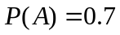，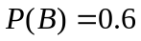，和独立，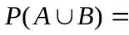 0.88 ，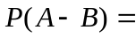 0.28 。
2. 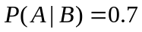， 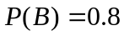，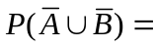 0.44 。
3.如果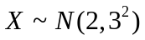，则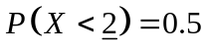，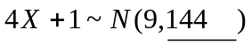。
4.服从区间上的均匀分布，则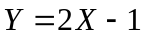的概率密度函数为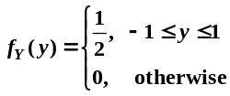
二.（12分）解：
（1各自的边际分布如图， 两者不独立；
Y  X | 1 | 2 | 3 | 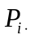
1 | 0.2 | 0.1 | 0.1 | 0.4
2 | 0.3 | 0.2 | 0.1 | 0.6
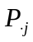 | 0.5 | 0.3 | 0.2 | 1

（2）写出的分布函数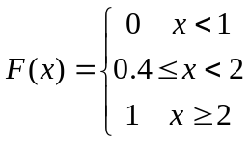 ；
（3）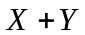的分布列为
 | 2 3 4 5
 | 0.2 0.4 0.3 0.1

三.（10分）解：是连续型随机变量，密度函数为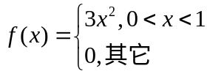，
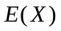=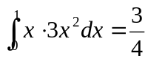，
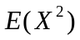=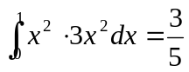，
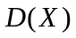=-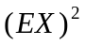=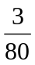，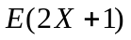=，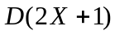=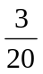。
四.（6分）解：因为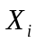服从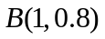,因此，
1分
由中心极限定理知 ： 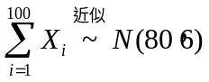，即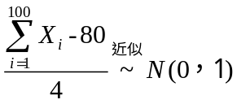 3分
因此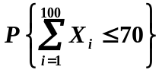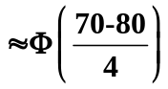 4分
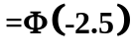 5分
=1-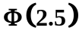 6分
五．（8分）解：（1）样本的似然函数
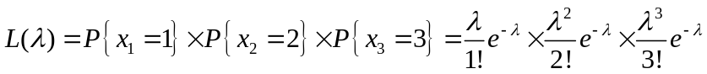 2分
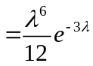 4分

（2）因为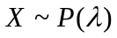，所以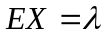 6分
由于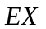是总体的一阶原点矩，所以的矩估计
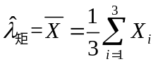 7分

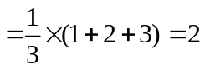 8分

六.（12分）解： 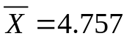, 2分
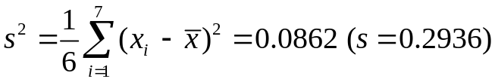 4分

（1）的置信度为95%的置信区间为
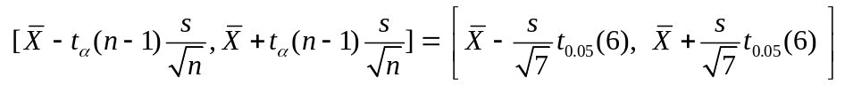 7分

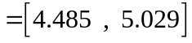 8分

（2）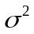置信度为95%的估计：
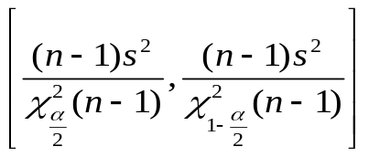 10分

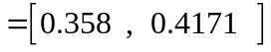 12分
七．（10分）解： (1) 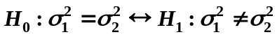
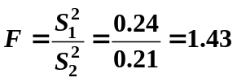，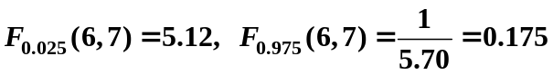
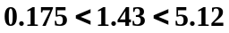，所以不能拒绝原假设，认为两者方差相等。----5分

(2) 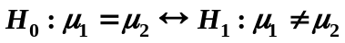
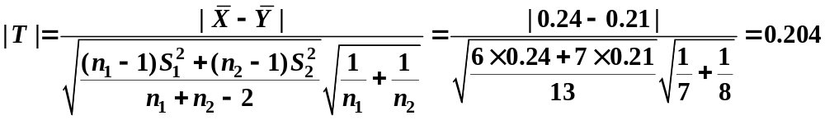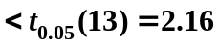, 所以接受原假设，认为两者无显著差异。----10分

八.（6分）理论频数计算如下：
 |  | 绿叶数 | 枯叶数 | 黄叶数
 | 深水 | 133 | 8.5 | 8.5
 | 浅水 | 177.4 | 11.3 | 11.3
 | 湿润 | 159.6 | 10.2 | 10.2
----3分
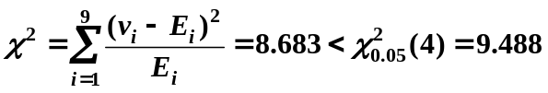
即认为不灌溉方法对叶子衰老情况同质。 ----6分

九.（14分）解：
（1）
 |  | 方差分析表
方差来源 | 平方和 | 自由度 | 均方比 | F值 | 显著性
组间 | SS_{a}=14 | 2 | MS_{a}=7 | 7 | 显著  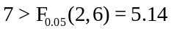
组内 | SS_{e}=6 | 6 | MS_{e}=1
总计 | SS_{T}=20 | 8
----9分
（2）填写下面双因素方差分析表，同时检验肥料与密度对苗高有无显著影响。（）
变差来源 | 离差平方和 | 自由度 | 均方和 | F比值及显著性
因素A | 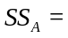 14 | 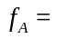2 | 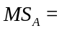7 | 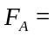21 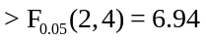 显著
因素B | 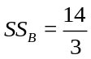 | 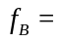2 | 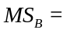7/3 | 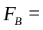7 显著
误差 | 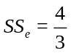 | 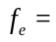4 | 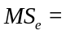1/3
总计 | 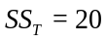 | 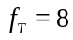
----14分

十. （10分）
解：（1）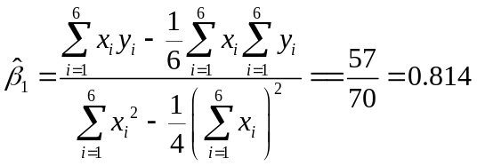
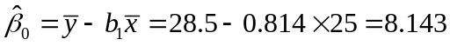
----7分
（2）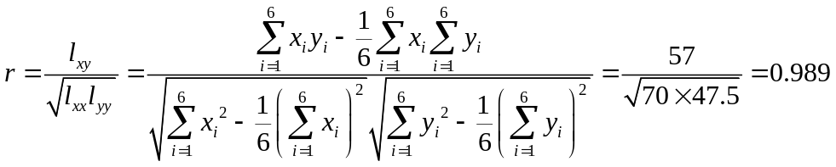
----10分

